本试卷适应范围  机制111-116 | 南京农业大学试题纸
本试卷适应范围  机制111-116 | 2012-2013学年 1 学期 课程类型：必修、选修 （√） 试卷类型：A、B（√）
课程 工程热力学 班级 学号 姓名 成绩

- 填空题（每题2分，共计12分）
1、卡诺机A工作在627℃和T的两个热源间, 卡诺机B工作在T和127℃的两个热源间。当此两个热机的热效率相等时，T热源的温度T=__ ___K。
2、一台逆循环装置可供暖和制冷两用，已知耗功3 kJ，同时从一大水池中取热12kJ。(a) 如果装置的目的是冷却水池中的水，则制冷系数为ε=_ __，(b) 如果装置的目的是向建筑物供热，则供热系数是ε' =___ _。
3、在P-v和T-S上从n=0开始沿着顺时钟方向多变指数的变化规率是 。
4、已知空气的在0~200℃间的平均定压质量比热为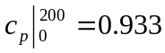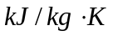，0~500℃间的平均定压质量比热为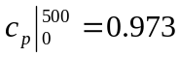，则200~500℃间的平均定压质量比热为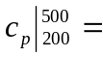 。
5、点燃式内燃机的压缩比ε=5-10，而压燃式内燃机的压缩比ε=14-20，原因

。
- 选择题（每题2分，共计14分）
- 1、一定量的理想气体向真空作绝热自由膨胀，体积由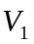增至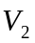，在此过程中气体的内
能和熵的变化情况是 。
- (A) 内能增大，熵不变； (B) 内能减小，熵增大；
- (C) 内能不变，熵增大； (D) 不确定。
2、在T-S图上，任意一个逆向循环其 。
(A) 吸热大于放热； (B) 吸热等于放热；
(C) 吸热小于放热； (D) 吸热和放热关系不定。
3、一热机按某种循环工作，自温度T₁=2000K的热源吸热1000KJ，向温度为T₂=300K的冷源放热100KJ，则该热机为 。
（A）可逆； （B）不可逆； （C）不可能。
4、理想气体可逆吸热过程，下列哪个参数一定增加 。
(A)热力学能 (B) 熵 (C)压力 (D) 温度
5、有人设计一台卡诺热机(可逆的)，每循环一次可以从400 K的高温热源吸热1800 J，向300 K的低温热源放热800 J。同时对外作功1000 J，这样的设计是 。
(A) 可以的，符合热力第一定律； (B) 可以的，符合热力第二定律；
(C) 不行的，卡诺循环所作的功不能大于向低温热源放出的热量；
(D) 不行的，这个热机的效率超过理论值。
6、 制冷循环的制冷系数ε是_________。
（A）只能大于1； （ B）等于1 ；（C）只能小于1；（D）不一定。
7、 工质的熵增加，意味着工质和外界交换的热量Q 。
（A）Q≤0 ； （B）Q≥0 ； （C）Q=0 ； （D）Q不确定。
三、判断题：(对的打“√”，错的打“×”，每小题2分，共16分)
1、卡诺循环是理想循环，一切循环的热效率都比卡诺循环热效率低……………（ ）
2、气体膨胀则压力一定降低，吸热则温度一定升高 ……………………………（ ）
3、理想气体的定容比热和定压比热都只是温度的单值函数………………………（ ）
4、工质经历一可逆循环，其熵变量ΔS＝0，而工质经历一不可逆循环，其熵变量
ΔS＜0。 …………………………………………………………………( )
5、气体膨胀时一定对外做功，而被压缩时则一定消耗功。……………………（ ）
6、 闭口系统进行了一个过程，如果熵增加了，则一定是从外界吸收了热量。…( )
7、工质经历一个循环回复到原始状态后，整个循环中从外界得到的净热量大于对外作的净功。………………………………………………………………………………( )
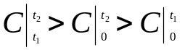 8、若空气的温度t₂>t₁>0℃，则其平均比热一定是 ……( )
四、简答题（共计26分）
1、 利用孤立系统熵增原理证明下述循环发动机是不可能制成的: 它从167 ℃的热源吸热1 000 kJ向7 ℃的冷源放热568 kJ，输出循环净功432 kJ。(8分)

2、试将满足工质压缩、放热且升温的多变过程表示在P-V图和T-S图，并判断此多变过程的多变指数n的取值范围？（要求先标出四种基本热力过程）(8分)

3、定质量理想气体经历由四个可逆过程组成的循环，试求：
(1)填充表内所缺数据。
过 程 | Q (KJ) | W (KJ) | ΔU(KJ)
1--2 | 1390 | 0
2--3 | 0 |  | -395
3--4 | -1000 | 0
4--1 | 0

(2)将该循环表示在p-v 图及T-s图上。
T P

S V
(3)判断是热机还是制冷机，并求出η_{t}或ε_{１}。(10分)

五、计算题（共计32分）
1、1Kg氮气，初始压力为P₁=0.1MPa，温度T₁=27⁰C，分别经下列三过程：
（1）可逆定温压缩至原来体积的1/5；
（2）定熵压缩至原来体积的1/5；
（3）经n=1.25的多变压缩至原来体积的1/5。
试将此三个过程定性地表示在同一个P-V图和T-S图上。并计算多变压缩过程终了时的压力、温度、压缩过程所耗压缩功及与外界交换的热量。取比热容为定值C_{v}=0.742 KJ/Kg∙K，气体常数R_{g}=0.297 KJ/Kg∙K，比热比γ=1.4。（12分）

2、两质量相等皆为m，比热相同且为定值c的物体。设A物体的温度为T_{A}=1200K，B物体的温度为T_{B}=600K。利用A，B物体做为有限热源和有限冷源，使可逆热机在其间工作，直至A，B两物体温度相等时为止。试求：
(1) 平衡时的温度Ｔ_{m}及两物体总熵的变化；
（2）求热机作出的最大功量；
(3) 若两物体直接进行热交换直到温度相等，求平衡时的温度并写出其总熵变化的表示式。（10分）

3、活塞式内燃机三种理想循环在初态相同、压缩比ε、q₁相同情况下，试分别在同一个P-v图和同一个T-S图上画出它们的比较循环，并判断它们热效率的大小？说明理由。（10分）

教研室主任 出卷人 力学与材料教研室

说明：已知下列公式（不一定都用上）：
************************************************************************
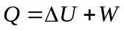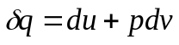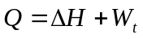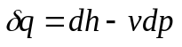
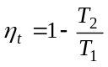
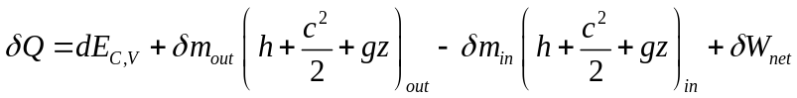
s
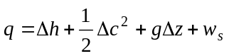
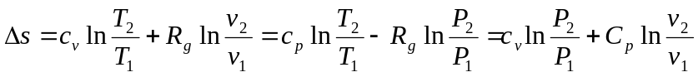
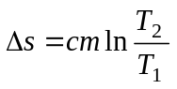 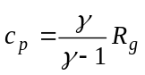 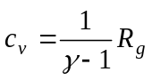 比热比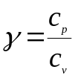
多变过程：Pv^{n}=C
平均比热容： 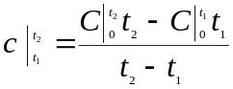
定熵过程： 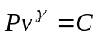 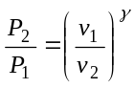 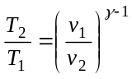 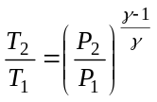
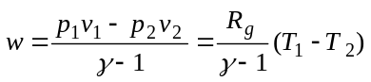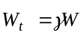
等容过程：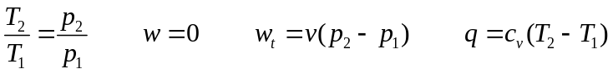
等压过程：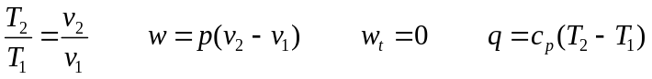
等温过程：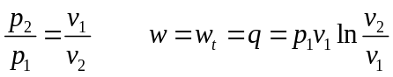
ΔS_{孤立系}≥0 克劳修斯积分式 


